Конспект урока наглядной геометрии в 6 «Б» классе
Тема урока: «Симметрия»

Цель: подготовка учащихся к изучению геометрии, углубление имеющихся знаний; показать использование симметрии в жизни; развитие внимания, мышления, стремления к творчеству; развитие интереса к предмету; воспитание чувства красоты, трудолюбия, внимательности, расширение кругозора.
Материальное обеспечение: модели геометрических фигур, презентация, карточки-задания, раздаточный материал.
Ход урока
- Организационная часть.
- Сообщение темы, целей урока.
Учитель: Ежедневно каждый из вас прикасается к самому удивительному математическому явлению. Сейчас мы выясним о каком явлении идет речь.
Проведем небольшой эксперимент. (Моделирование с помощью нелинованной бумаги)
- Возьмите в руки лист бумаги, проведите на нем прямую, перегните лист по этой прямой и проткните его иглой.
- Разверните лист и обратите внимание на полученные точки.
- Такие точки называют симметричными относительно проведенной прямой.
- Внимательно рассмотрите полученную вами модель.
- Мысленно повторите проделанные действия.
- Продолжим работу с полученной моделью.
- Проведите прямую через две симметричные точки.
- Как расположены проведенная прямая и линия сгиба? (Перпендикулярно)
- Проверьте свое предположение с помощью угольника.
- Как расположены точки? (На одинаковом расстоянии до линии сгиба)
- Проверьте свое предположение с помощью линейки.
- Каким образом можно построить точку, симметричную данной относительно проведенной прямой, не прибегая к перегибанию?
Вывод: Можно провести через данную точку прямую, перпендикулярную заданной прямой, и по другую сторону от нее отметить точку – на том же расстоянии от прямой, что и данная точка.
У: Это удивительное явление – симметрия. С древности слово «Симметрия» употреблялось в значении «гармония», «красота». В переводе с греческого это слово означает «соразмерность, пропорциональность, одинаковость в расположении частей». (Слайд 2)
Симметрия…есть идея, с помощью которой человек веками пытался объяснить и создать порядок, красоту и совершенство. Герман Вейль (Слайд 3)
У: Толковый словарь русского языка С.И. Ожегова и Н.Ю. Шведовой.
«Симметрия» (нем. Symmetrie, франц. symetrie, греч. symmetria ) – соразмерность, пропорциональность в расположении частей чего-нибудь по обе стороны от середины, центра. (Слайд 4)
У: Проходя сквозь века, термин «симметрия» обрастал различными толкованиями. «Симметрия – это некая «средняя мера», - считал Аристотель. (Слайд5)
У: Римский врач Гален (2 в. н. э.) под симметрией понимал покой души и уравновешенность. Пифагорейцы понимали под симметрией (гармонией) единство противоположностей. (Слайд 6)
У: Леонардо да Винчи считал, что при создании художественного произведения главную роль играют пропорциональность и гармония, под которыми он понимал симметрию. (Слайд 7)
У: Альбрехт Дюрер (1471-1528 г.г.) утверждал, что правильные симметричные многогранники лежат в основе построения чертежей различных инженерных сооружений, и поэтому каждый художник должен знать способы построения правильных симметричных фигур. (Слайд 8)
У: С теми или иными проявлениями симметрии мы встречаемся буквально на каждом шагу, взгляните на порхающую бабочку, загадочную снежинку, мозаику в храме, морскую звезду, кристалл граната – всё это примеры симметрии. В математике рассматриваются различные виды симметрии. Каждый из них имеет своё название. Познакомимся, какие существуют виды симметрии в пространстве, на плоскости, на прямой. (Слайд 9)
У: "Почему природа столь близка к симметрии? По этому вопросу ни у кого нет никакой разумной мысли. Единственное, что я могу предложить вам, - это старое японское предание. В японском городе Никко есть ворота, которые японцы называют самыми красивыми воротами страны. Они были построены в период большого влияния китайского искусства. Это необычайно сложные ворота, с множеством фронтонов, изумительной резьбой и большим количеством колонн, на основании которых вырезаны драконьи головы, божества: Но, приглядевшись, можно заметить, что в сложном и искусном рисунке на одной из колонн некоторые из его мелких деталей вырезаны вверх ногами. В остальном рисунок полностью симметричен. (Слайд 10)
У: - Для чего это было нужно? Как говорит предание, это было сделано для того, чтобы боги не заподозрили человека в совершенстве. Ошибка была сделана намеренно, дабы не вызвать зависти и гнева богов.
У:
Я в листочке, я в кристалле,
Я в живописи, архитектуре,
Я в геометрии, я в человеке.
Одним я нравлюсь, другие
Находят меня скучной.
Но все признают, что
Я - элемент красоты.

У: Рассмотрим три основных вида симметрии. (Слайд 11)
- осевая симметрия;
- центральная симметрия;
- зеркальная симметрия.
У: Симметрия, воспринимаемая человеком как внешнее проявление внутреннего порядка, начинает обладать эстетической ценностью. Простой пример убеждает нас в этом. Чернильная клякса сама по себе некрасива. Но стоит свернуть лист бумаги с невысохшей кляксой пополам, и мы получаем уже кляксу, которая производит приятное впечатление. Различные виды симметрий, применённые к новой кляксе позволят создать затейливые узоры, которые нельзя назвать некрасивыми. Нам нравиться вглядываться в узоры симметрии, постигать их законы, и они воспринимаются нами как красивые. Клякса имеет одну вертикальную ось симметрии. (Слайд 12, 13)
У снежинки несколько осей симметрии. (Слайд 14)
У: Рассмотрим геометрические фигуры, обладающие осевой симметрией. (Слайд 15)
У: У каждого из вас на парте лежат геометрические фигуры. Определите, сколько осей симметрии имеет каждая фигура? Как расположены оси симметрии фигуры, если их больше двух?
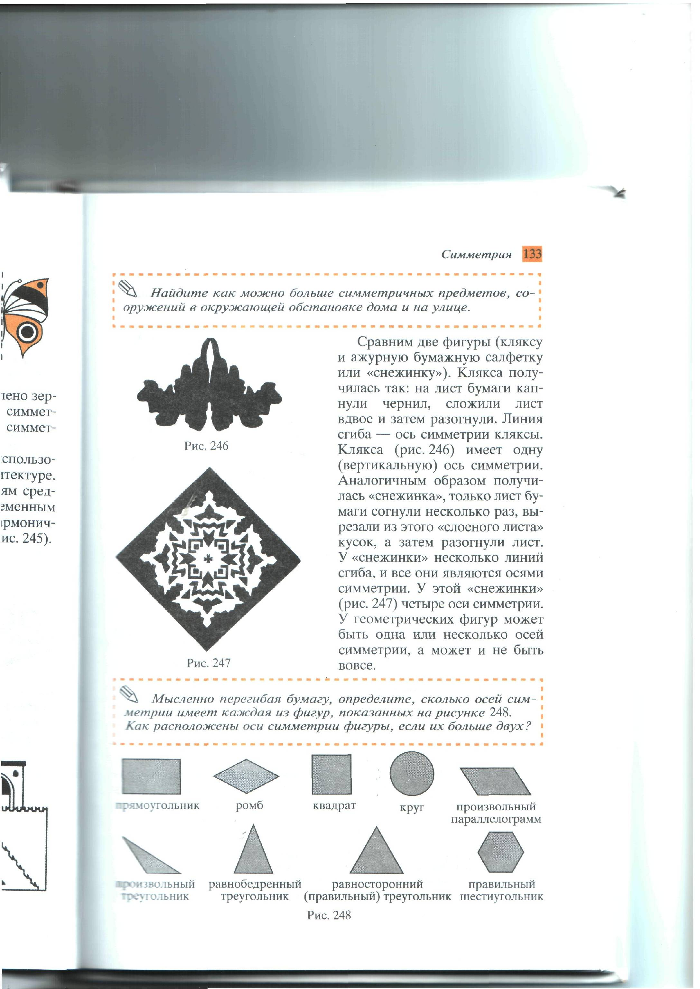

У: Буквы русского алфавита тоже обладают симметрией. Может быть, одна или несколько осей симметрии, а может и не быть вовсе.
У:Горизонтальная ось симметрии
В Е Ж З К Н О С Ф Х Э Ю

Вертикальная ось симметрии
А Д Ж Л М Н О П Т Ф Х Ш

Нет оси симметрии
Б Г И Р У Ц Ч Я Щ

У: У вас на парте находится листок с алфавитом. Проведите оси симметрии у каждой буквы, если это возможно.
ДОМАШНЕЕ ЗАДАНИЕ
Класс разбивается на три группы:
- Ботаники и зоологи.
- Архитекторы и строители.
- Транспортная группа.

Ботаники и зоологи - представляют науку ботанику и явления осевой и центральной симметрии, отраженные в ней, рассматривают, как связаны животный мир и симметрия, а также об ассиметричных животных.
Архитекторы и строители - рассказывают о связи науки, техники и искусства в архитектуре.
Филологи-рассматривают симметрию в алфавите и в стихах.
Транспортная группа - рассказывает о том, что с развитием науки и техники стремление человека к симметричности форм сохраняется.

